Отчет лабораторной работы №4

Низамова Альфия Айдаровна

Содержание

# 1 Цель работы

Целью данной лабораторной работы является ознакомление с моделью гармоничесих колебаний и построение их на языках программирования Julia и OpenModelica

# 2 Задание

Постройте фазовый портрет гармонического осциллятора и решение уравнения гармонического осциллятора для следующих случаев 1. Колебания гармонического осциллятора без затуханий и без действий внешней силы x’’ + 3x = 0 2. Колебания гармонического осциллятора c затуханием и без действий внешней силы x’’ + x’ + 4x = 0 3. Колебания гармонического осциллятора c затуханием и под действием внешней силы x’’ + 2x’ + x = sin(2t)

На интервале t от 0 до 40 (шаг 0.05) с начальными условиями x0 = 1, y0 = 1

# 3 Выполнение лабораторной работы

Написала код на языке Julia и Openmodelica для построния фазового портрета гармонического осциллятора и решения уравнения гармонического осциллятора для каждого случая.

1 случай (рис.1-4) 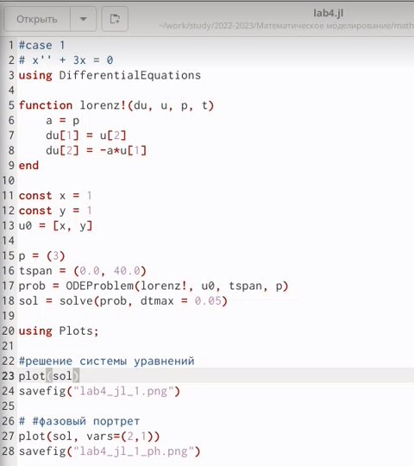

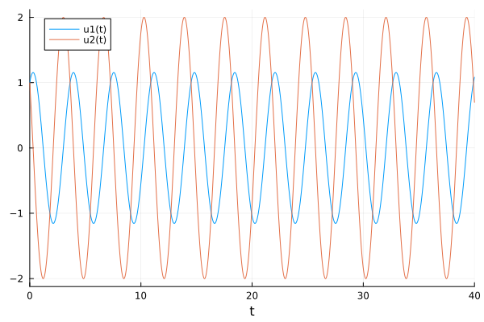

Результат Julia 1

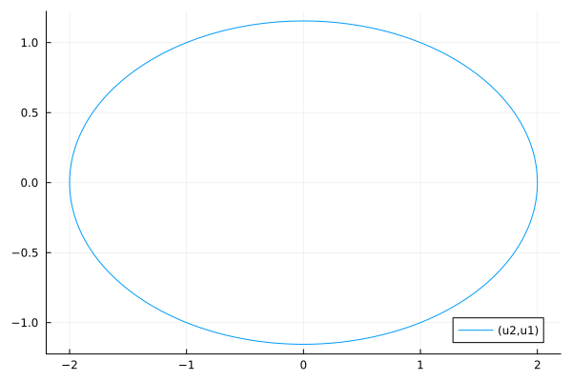

Фазовый портрет Julia 1

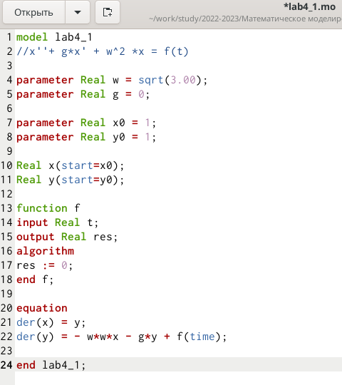

Код на OpenModelica 1

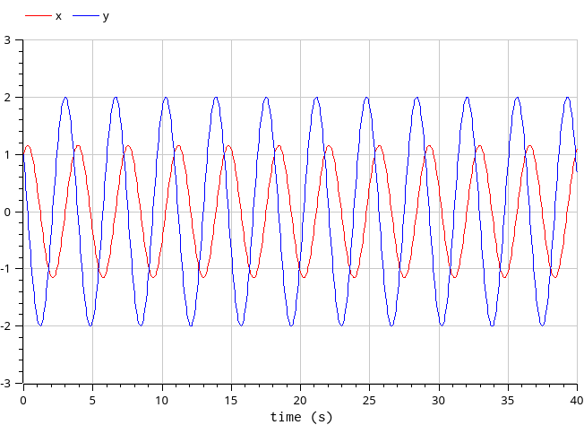

Результат OpenModelica 1

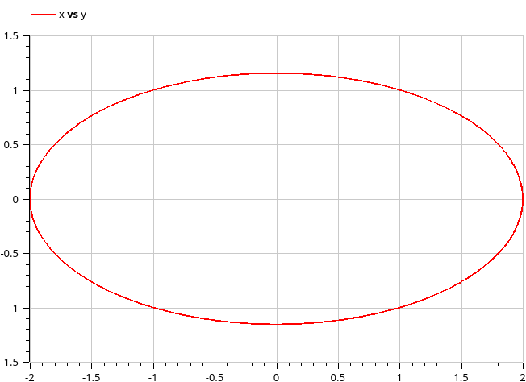

Фазовый портрет OpenModelica 1

2 случай (рис.5-8) 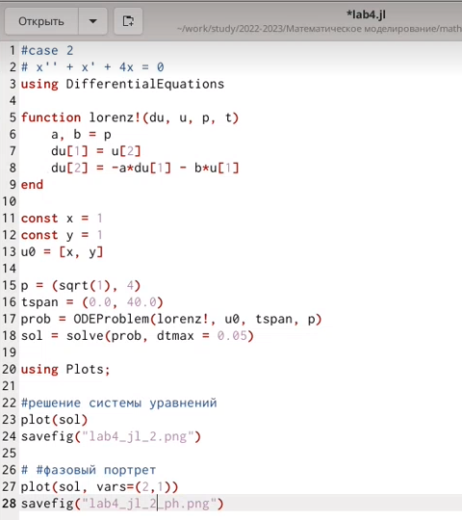

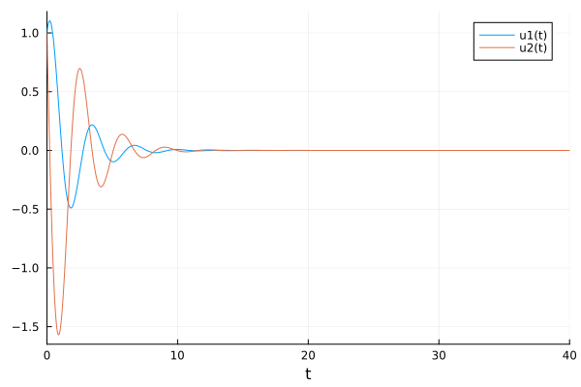

Результат Julia 2

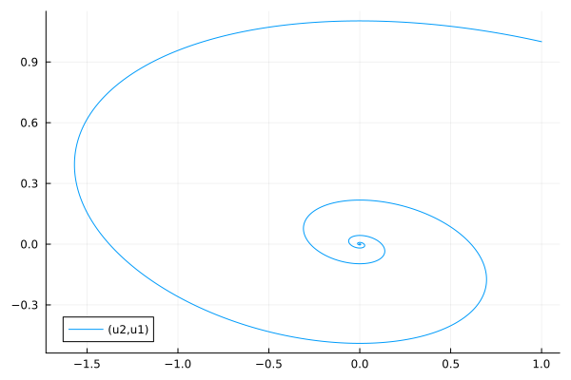

Фазовый портрет Julia 2

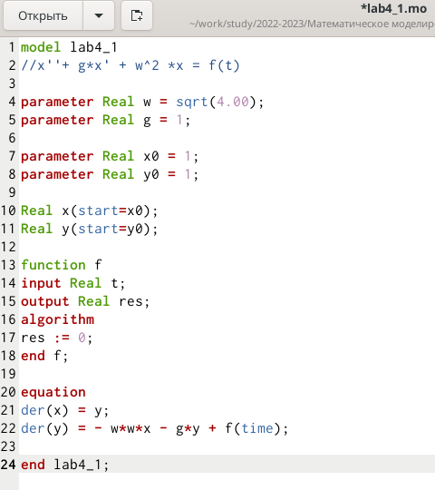

Код на OpenModelica 2

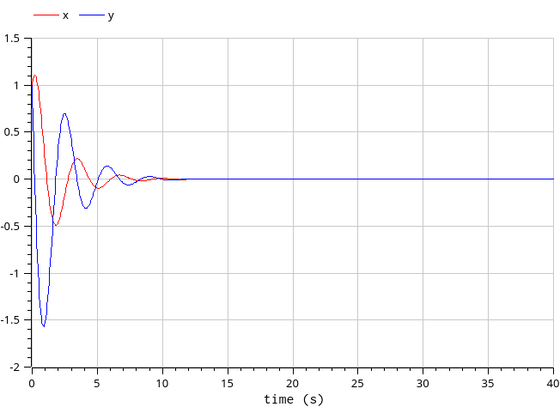

Результат OpenModelica 2

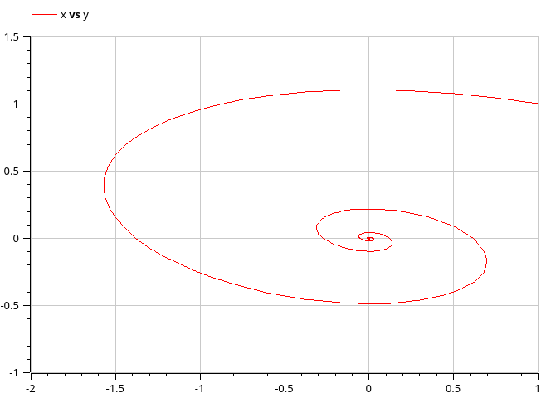

Фазовый портрет OpenModelica 2

3 случай (рис.9-12) 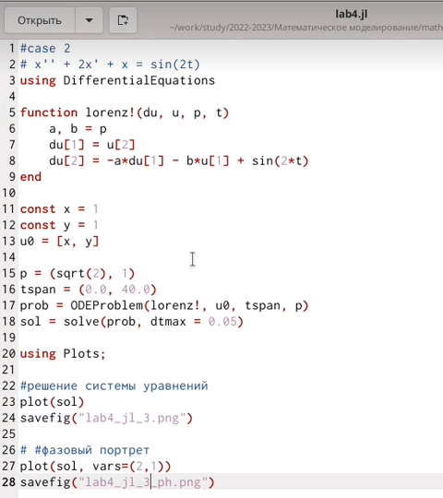

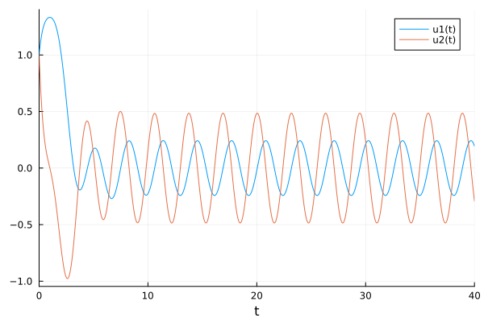

Результат Julia 3

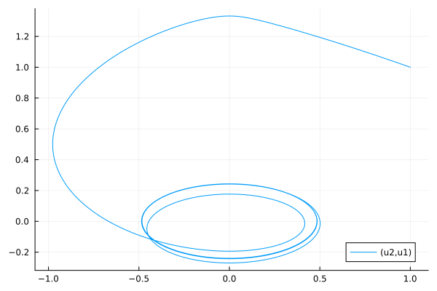

Фазовый портрет Julia 3

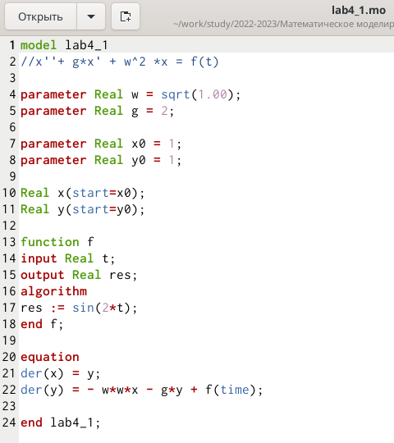

Код на OpenModelica 3

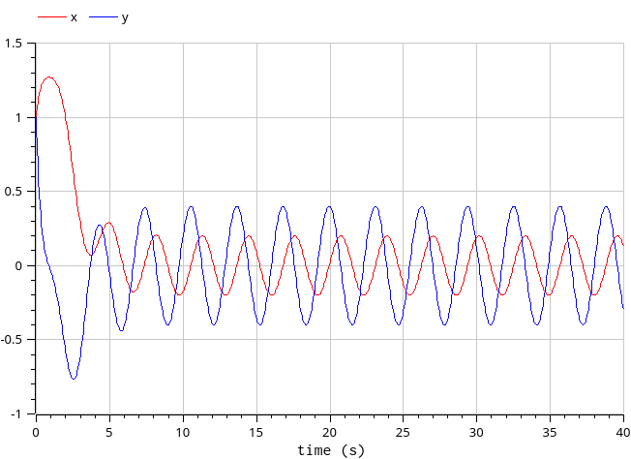

Результат OpenModelica 3

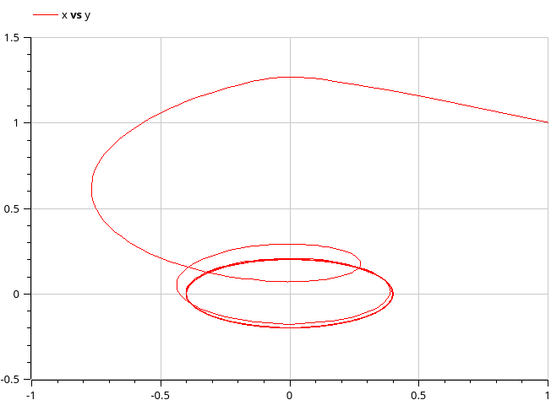

Фазовый портрет OpenModelica 3

# 4 Выводы

Мы ознакомились с моделью гармоничесих колебаний и построили их на языках программирования Julia и OpenModelica

# Список литературы